## BDIP-专业级V3.0.0恭贺新春，致敬BIM管理时代！

出处：毕埃慕 2019.2.15

链接：http://www.17bim.com/news-detail.html?id=140&type=

BIM是什么？一个建筑师说：BIM应该把它分成两个部分Modelingand Management , 一个是生产，一个是管理。没有前者，后者无从下手，没有后者，前者意义不大。

BDIP从版本V1.0——V3.0.0经过了十数个版本的迭代成长，新的一年V3.0.0又是一个新的里程碑！从生产数据的完美嫁接，再到一系列集成数据打通、协作再到管理，每一位使用BDIP的客户从建造至管理整个流程有了切身的体验！

本次发版升级，BDIP在管理模块有许多惊喜呢！一起来看看吧

**管理类**

**1、< 数据统计管理模块功能 >**

第一个管理模块当然是我们——自定义数据统计功能啦~

管理者都希望**一眼能了解整个BIM工程的详情及变化**！自定义数据统计模块，可以根据您想展示的模型相关数据信息（如：视点保存、模型分享、实时讨论、模型共享、碰撞报告...），后台进行数据统计，以折线、柱状图等形式在前端展示！支持浏览量（PV）、访客数（UV）数据可以实时对比，还支持时间等多范围的数据筛查！发动小脑袋，举起小手设置，其实这个功能适合很多不同场景的使用呢~



**2.<任务进度报警设置功能>**

临近年关，年前年后都需要做工作梳理、盘点、规划呀！记录呀！用便利贴？手机备忘录？NO！有BDIP就够了，不需要任何记录！年前，**只要将近期的工程进度导入进度管理中，进入进度维护列表，打开某一项，”编辑”设定工程提醒，时间一到相关具体详情及事宜提醒将发送至您的邮箱**。

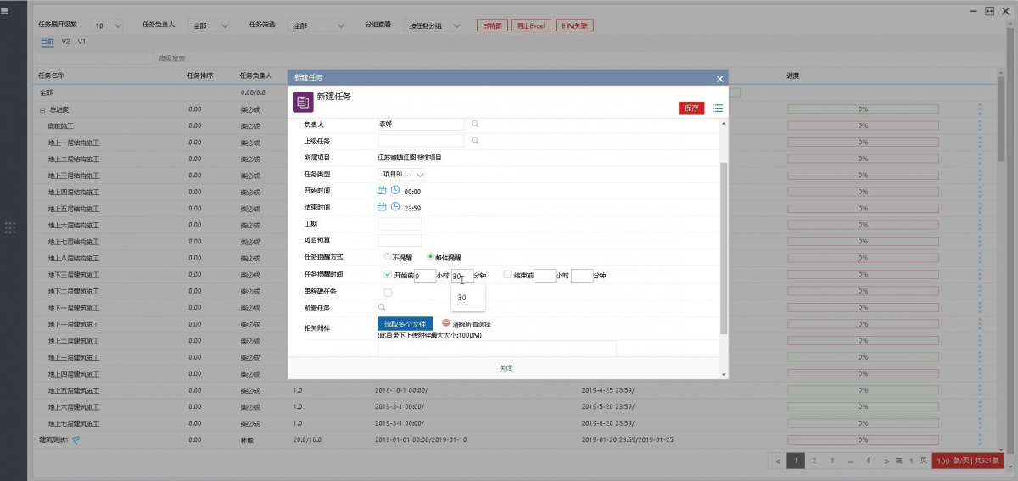

**3.<构件属性添加“任务属性”功能>**

上次发版BDIP在原有类型属性上增加了实例属性，完美呈现了Revit中的构件属性数据！BDIP不止于此，增加了“任务属性”，点击构件属性，**不仅可以查看属性，还能查看构件任务计划，该构件的开始（结束）时间、实际开始（结束）时间详情**！点击随时了解构件信息、工程进度信息！



**4.<登录后历史浏览记录选择功能>**

平台使用中，经常使用到右侧边栏—日常配置工程所需文档资料、流程、进度模拟等界面，现**新增历史纪录页**，记录日常平台使用所需开启的界面记录，轻轻点击可直接进入上次界面使用位置，做到无感记录操作！目前只保存20条最近进入界面记录哦~



**5.<碰撞报告功能重构>**

碰撞报告功能也是热点功能之一，因功能的多样性碰撞报告正式更名为“问题报告”！调研多位设计师、工程师的需求，丰富了问题报告的功能，可以**选择发起多个问题点并记录序号，随时支持添加删除问题点**；回复角色也**可增加贴图进行沟通**；另外，**问题报告框还可以随意拖动**哦~



**6.<丰富模型功能权限控制模块数量>**

管理脱离不了“权限控制”四个字，新功能的不断增加，权限控制的功能点也越来越多。这不，这次增加了——**模型分享、视点分享、构件分享、视点关联文档、视点发起流程、构件表导出导入、工程量表导出、构件明细表导出记录这几项模型功能权限控制**，安心管理您的模型、项目！



**模型图纸类类**

**1、< 楼层拆分功能 >**

模型分解再添一枚大将——楼层拆分功能！楼层拆分，顾名思义，点击楼层分类按钮，依据需求调整进度条，楼层拆解展示地清晰直观。打开漫游就可以进入查看楼层、房间情况啦！



**2.<框选提示状态栏功能>**

框选为模型操作的基础性操作，本次在模型操作界面左下脚增加了框选状态栏，只要一框选即弹出，显示当前已被框选的构件数量，并实时刷新框选构件数量；增加提示框选叠加提示：针对对已框选的构件——按住**ctrl+框选增加构件、shift+框选删除构件**；



**3.<视点涂鸦文字编辑>**

涂鸦工具栏使用更加灵活了！文字编辑后发现编辑信息中有错误点，点击**可进入原有字段进行修改或重新编辑**，对**已保存的视点涂鸦文字也可更新启动涂鸦编辑**哦~对了！此版本点击查看视点，直接触发涂鸦工具条进行查看与涂鸦啦~



**4.<DWG图纸文件夹上传功能>**

之前本地化组件通过文件夹上传图纸直接保存在目录的根目录下方，假使有多个图纸放入就会不便于管理。现在使用**文件夹上传图纸**，以上传的文件夹名称保存在模型列表中，操作体验上十分霸道猖狂！再也不用上传前后去做图纸分类文件夹的工作啦！快快传起来！



**5.<revit构件表增加高级搜索功能>**

构件明细表信息往往包含很多数据，不利于做导出前数据查看核对，增加高级搜索，可对**表头字段、构件属性字段、名称等信息进行全局搜索筛选查看**！BDIP绝不放过用户的每一个细微体验！



**优化类**

**1、< 数据推送功能优化 >**

丰富推送报表的样式类型，为推送汇报增添色彩！



**2.<物联网摄像监控页面优化>**

增加摄像头缩放设置，更好的查看监控详情，可**拖动监控窗口设置**，适应使用习惯；



**3.<着色标签优化>**

工程管理事宜分类越来越多，着色标签也越来越多。所以由原来的横眉标签改为竖向列表。其中还**优化了过滤着色、流程着色已启用未启用状态分类**，新增过滤着色方案、流程方案默认至未启用中，开启则展示在已启用中，关闭则回到未启用。



**4.<变更对比表优化>**

变更对比表将表头固定进行有序管理，**对比表增加分页展示**，便于对比表内容的展示查看；



**5.<视点优化>**

**支持多个视点的选中拖拽**，以做视点的顺序调整，视点列表管理更加顺畅；

